

АДМИНИСТРАЦИЯ ГОРОДА НЯГАНИ
Ханты-Мансийский автономный округ – Югра

ПОСТАНОВЛЕНИЕ

23.05.2022 № 1530

Об установлении
публичного сервитута

В соответствии со статьями 23, статьями 39.37, 39.38, 39.39, 39.40, 39.43, 39.45, 39.46, 39.50 Земельного кодекса Российской Федерации, Приказом Министерства экономического развития Российской Федерации от 10.10.2018 №541 «Об установлении требований к графическому описанию местоположения границ публичного сервитута, точности определения координат характерных точек границ публичного сервитута, формату электронного документа, содержащего указанные сведения», на основании ходатайства акционерного общества «Югорская региональная электросетевая компания»:
1. Установить в интересах акционерного общества «Югорская региональная электросетевая компания» (ОГРН 1118601002596, ИНН 8601045152, место нахождение юридического лица: 628012, Ханты-Мансийский автономный округ – Югра, г. Ханты-Мансийск, ул. Ленина, д.52/1) далее – АО «ЮРЭСК» публичный сервитут в целях размещения объекта коммунального хозяйства: «ТП 10/0,4 кВ, ЛЭП 10-0,4 кВ для электроснабжения объектов на территории проспекта Нефтяников, в г. Нягань» в отношении части земельного участка с кадастровым номером 86:13:0201008:947, расположенного по адресу: Ханты – Мансийский автономный округ – Югра, город Нягань, проспект Нефтяников, 8/ГД1, площадью 113 кв.м.
2. Утвердить границы публичного сервитута, указанного в пункте 1 настоящего постановления, согласно приложению 2 к настоящему постановлению.
3. Срок публичного сервитута: 25 (двадцать пять лет).
4. Срок, в течение которого в соответствии с расчетом заявителя использование земельного участка (его части) и (или) расположенного на нем объекта недвижимости в соответствии с их разрешенным использованием будет невозможно или существенно затруднено (при возникновении таких обстоятельств) в связи с осуществлением сервитута: 30 (тридцать) дней.
5. Размещение объекта коммунального хозяйства «ТП 10/0,4 кВ, ЛЭП 10-0,4 кВ для электроснабжения объектов на территории проспекта Нефтяников, в г. Нягань» осуществляется в соответствии с договорами №ОК-152.21 об осуществлении технологического присоединения к электрическим сетям, заключенного между АО «ЮРЭСК» и Мирмановым Муратом Бахатжановичем, №ОК-2302.21 об осуществлении технологического присоединения к электрическим сетям, заключенного между АО «ЮРЭСК» и Аллахверановой Ситарой Насраддин кызы, №ОК-151.21 об осуществлении технологического присоединения к электрическим сетям, заключенного между АО «ЮРЭСК» и Лущом Петром Валерьевичем.
6. Порядок установления зоны с особыми условиями использования территорий и содержание ограничений прав на часть земельного участка в границах такой зоны определяется в соответствии с Правилами установления охранных зон объектов электросетевого хозяйства и особых условий использования земельных участков, расположенных в границах таких зон, утвержденными постановлением Правительства Российской Федерации от 24 февраля 2009 года №160.
7. АО «ЮРЭСК» обязан привести земельный участок, указанный в пункте 1 настоящего постановления, в состояние, пригодное для его использования в соответствии с разрешенным использованием, в срок не позднее чем три месяца после завершения строительства инженерного сооружения, для размещения которого был установлен публичный сервитут.
8. АО «ЮРЭСК» снести объекты, размещенные им на основании публичного сервитута, и осуществить при необходимости рекультивацию земельного участка в срок не позднее чем шесть месяцев с момента прекращения сервитута.
9. АО «ЮРЭСК» до дня осуществления публичного сервитута, указанного в пункте 1 настоящего постановления, заключить с муниципальным казенным учреждением города Нягани «Управление городского хозяйства» (ИНН: 8610011713) соглашение об установлении публичного сервитута.
10. Комитету архитектуры, градостроительства и землепользования Администрации города Нягани (Котелкина Ю.В.) в течение пяти рабочих дней со дня принятия решения об установлении публичного сервитута:
10.1. опубликовать настоящее постановление в газете «Вестник Приобья» и разместить на официальном веб-сайте органов местного самоуправления муниципального образования город Нягань.
10.2. направить копию решения об установлении публичного сервитута в орган, осуществляющий государственную регистрацию прав на недвижимое имущество и сделок с ним;

10.3. направить обладателю публичного сервитута копию решения об установлении публичного сервитута.
11. Публичный сервитут считается установленным со дня внесения сведений о нем в Единый государственный реестр недвижимости.
12. Настоящее постановление вступает в силу со дня его издания.
13. Контроль за выполнением настоящего постановления оставляю за собой.

Глава города И.П. Ямашев

ПРИЛОЖЕНИЕ 1
к постановлению
Администрации города Нягани
от 23.05.2022 № 1530

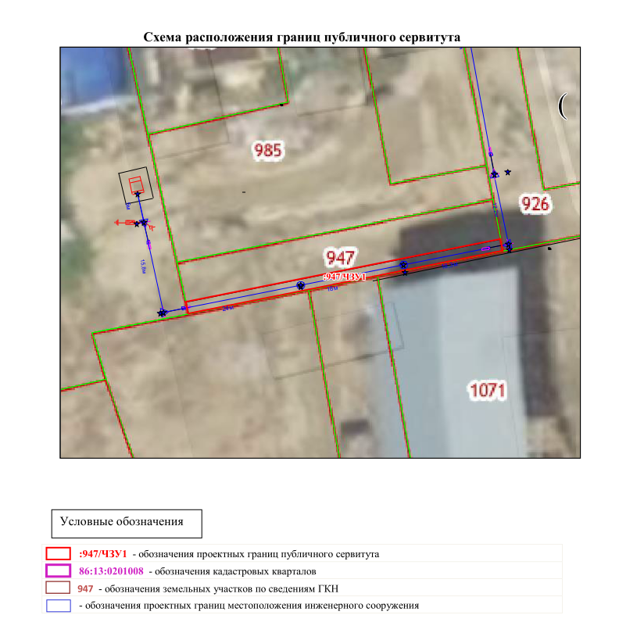

ПРИЛОЖЕНИЕ 2
к постановлению
Администрации города Нягани
от 23.05.2022 № 1530

